De Hollandse meesters = Schilderijen van beroemde Nederlandse schilders
Topstukken = De beste museumstukken die er zijn
Chronologisch = Op volgorde van tijd.
Eregalerij = Een ruimte waar de allerbeste museumstukken staan.
Pronkstuk = Een museumstuk wat de aandacht trekt en je wilt daarmee showen
Opzien baren = Aandacht trekken.
Een lust voor het oog = Het is heel prettig om naar te kijken

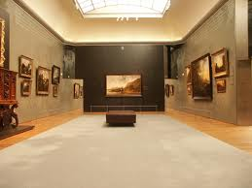
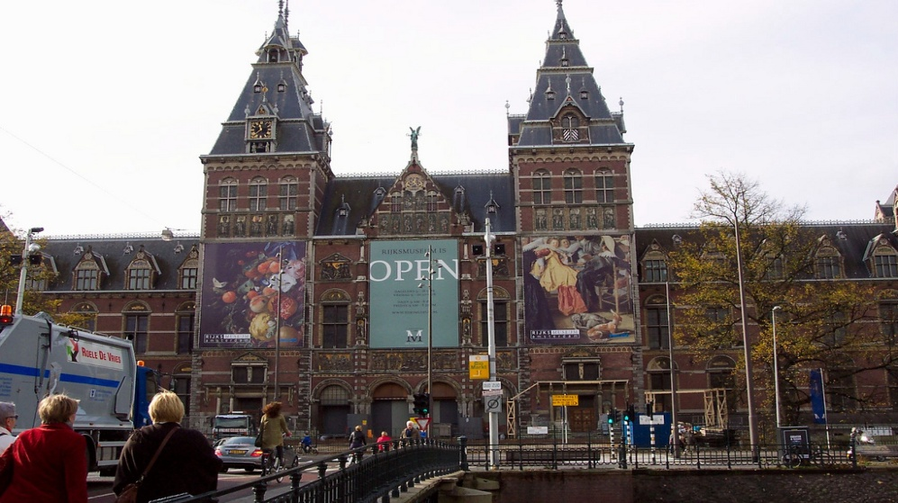
Het Rijksmuseum
chronologisch
De eregalerij
De Hollandse meesters
Een lust voor het oog
Opzien baren
Het pronkstuk
De topstukken

